招标文件

**项目名称：科大园区键合线车间供电改造项目**

**招标人：郑州机械研究所有限公司**

**二 〇 二 四 年 八 月**

# 一、招标邀请函

为做好郑州机械研究所有限公司“科大园区键合线车间供电改造项目”的采购招标工作，通过公开招标诚邀具有资质的机构在详细了解项目内容及相关要求的基础上做出具体方案，向我单位递送投标文件。

1、招标单位：郑州机械研究所有限公司；

2、项目名称：科大园区键合线车间供电改造项目；

3、招、评标方式：公司网站公开招标，内部专家评议，性价比及付款、 服务等条件优者中标。

4、投标文件内容要求：

本项目包含科大园区双电源改造（外网）、1600KVA电力增容（内网）、车间低压动力电改造（内网）三部分。

（1）科大园区双电源改造（外网）：在1#原有中心配增加一个10kV母线段，从市政电源点新引入一条铜300电缆接入新建10kV母线II段，增加联络开关与现有高压柜形成双电源，并将1250kVA区域配变压器电缆接入新增II段高压柜，主要包含电缆、新建排管/顶管施工、电缆井、高压柜、直流屏蓄电池更换、封闭母线、设计、设备安装、施工、试验、调试、供电公司相关手续等；

（2）1600KVA电力增容（内网）：从改造后中心配新增II段母线出一条电缆接入原有2#区域配，在2#区域配新增一台1600KVA 干式变压器及配套高、低压柜，主要包含电缆、新建排管/顶管施工、高低压柜、变压器、电缆井、低压电缆改接、设计、设备安装、施工、试验、调试、送电试运行等及供电公司相关手续。

（3）车间低压动力电改造（内网）：键合线车间内新增6面低压动力柜，从2#区域配新增1600kVA变压器低压柜内按需引出若干条电缆分别接入车间内新增3#、4#、7#、18#、19#动力柜，新增13#动力柜电源引自本次新增7#动力柜。同时将2#区域配800KVA接入的原有南3跨车间电缆改接入新增变压器低压柜内，主要包含电缆、新建电缆沟/桥架、动力柜、设计、设备安装、施工、试验、调试、送电试运行等及供电公司相关手续。

投标文件内容要求：所采购设备的完整报价、详细资料（要求设备配置配件、设备品牌、生产厂家、备品备件、产品技术参数完整等）、保质期、售后服务、供货周期、保修承诺、企业资质、业绩报表等。

5、标书发放单位：郑州机械研究所有限公司

6、标书发放方式：登录郑州机械研究所有限公司官网，在信息公开中的招标采购信息中查询。

公司网址：http://www.zrime.com.cn/

7、标书发放时间：2024年8月8日

8、投标截止时间：2024年8月15 日

9、投标方式：快递或当面递交。标书 1 份正本， 4 份副本，外套封口处应加盖公章。

10、评标开始时间：2024年8月15日（暂定）。

11、评标地点：郑州高新技术产业开发区科学大道149号

12、联系电话：0371-67710767 传真：0371-67449148

13、联系人： 郭 峰 13837188533

电子邮箱E-mail ：[feng_0164666@163.com](mailto:feng_0164666@163.com)

# 二、投标须知

1、投标人须为中华人民共和国境内注册且具有独立法人资格及有效的企业法人营业执照；具有建设行政主管部门颁发的电力工程施工总承包三级（及以上）或输变电工程专业承包三级（及以上）资质，同时具有电力设施施工《承装（修、试）电力设施许可证》承装三级（及以上）、承试三级（及以上）、承修三级（及以上）资质，具备有效的安全生产许可证。

2、投标采购设备必须为全新设备。

3、投标报价为含税到厂价，包含向电力公司报批电力增容手续、设备采购、设备运输、安装、试验、调试、验收等全部费用。

4、售后服务：设备质保期至少1年，保修期内设备出现故障，售后服务人员应24小时内到现场维修。

5、付款方式：承兑，分批支付。

1）合同签订后5日内，预付工程款30%；

2）安装调试验收正常运行后，开具全额增值税发票后付60%；

3）设备正常运行一年后支付剩余10%的工程款。

6、本项目工期为：45个日历天。

# 三、 采购人需求

**1.项目改造路径示意图**

1）科大园区双电源改造路径示意图：

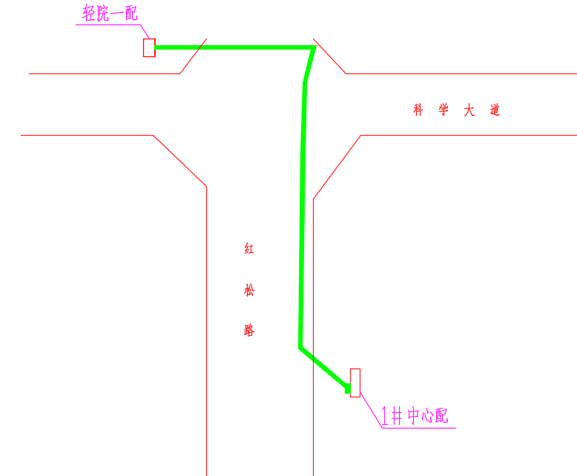  
  
市政第二路电源引入路径图

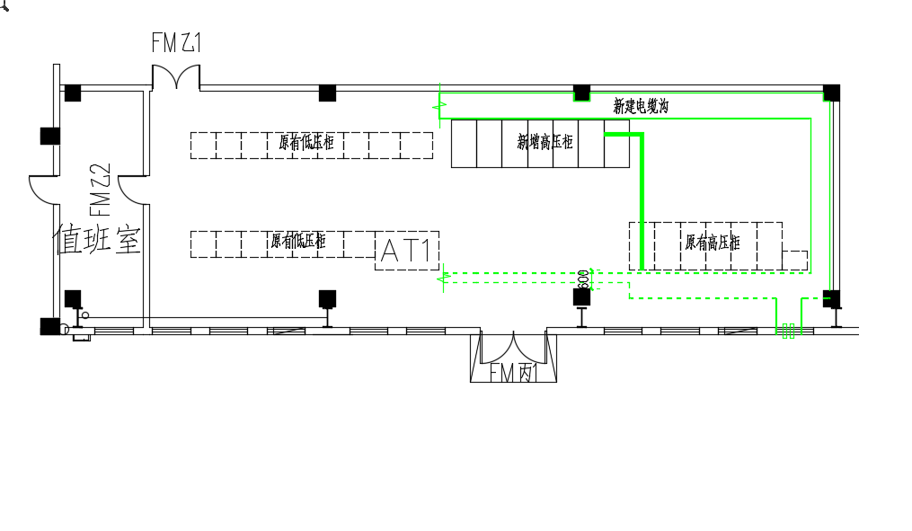

1#中心配平面示意图

1. 1600KVA电力增容路径示意图：

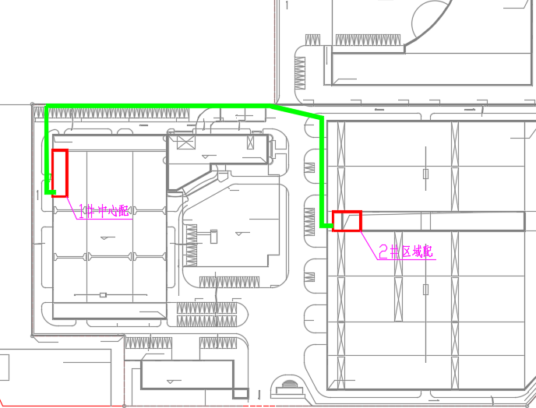  
增容路径图

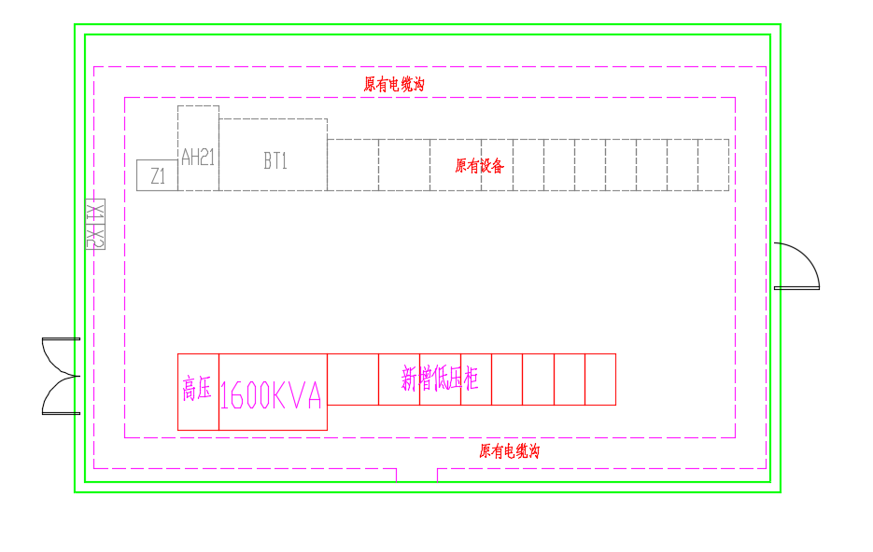

2#区域配平面示意图

1. 车间低压动力电改造路径示意图：

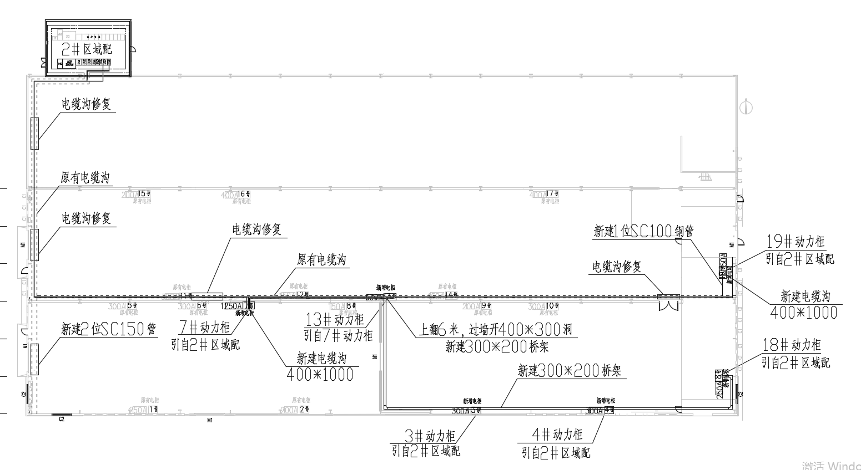

|  |  |  |  |  |
| --- | --- | --- | --- | --- |
|  |  |  |  |  |

**2.项目改造报价清单**

**此选材报价清单仅作参考，各投标单位可根据实际情况进行优化。**

|  |  |  |  |  |  |  |
| --- | --- | --- | --- | --- | --- | --- |
| 1）科大园区键合线车间供电改造项目报价汇总 | | | | | | |
| **序号** | 名 称 | 型 号 | **单位** | **数量** | **合价** | **备注** |
| **一** | **工程费总计** |  | **项** | **1** |  |  |
| 1.1 | 科大园区双电源改造合计 |  | 项 | 1 |  |  |
| 1.2 | 键合线项目1600KVA电力增容合计 |  | 项 | 1 |  |  |
| 1.3 | 键合线车间低压动力电改造合计 |  | 项 | 1 |  |  |

|  |  |  |  |  |  |  |  |  |  |  |  |  |  |  |  |
| --- | --- | --- | --- | --- | --- | --- | --- | --- | --- | --- | --- | --- | --- | --- | --- |
| 2）科大园区双电源改造报价清单 | | | | | | | | | | | | | |  | |
| **序号** | 名 称 | | 型 号 | | **单位** | | **数量** | | **单价** | | **合价** | **品牌**  **厂家** | | **备注** | |
| **一** | **外网部分** | |  | |  | |  | |  | |  |  | |  | |
| 1 | 高压柜改造 | | KYN28A-12 | | 台 | | 1 | |  | |  |  | |  | |
| 2 | 高压柜 | | KYN28A-12 | | 台 | | 6 | |  | |  |  | |  | |
| 3 | 10KV母线桥 | | TMY-3*（80*10） | | m | | 10 | |  | |  |  | |  | |
| 4 | 模拟板 | |  | | 套 | | 1 | |  | |  |  | |  | |
| 5 | 电缆沟 | | 含电缆支架、 钢盖板 | | m | | 23 | |  | |  |  | |  | |
| 6 | 高压电缆 | | ZR-YJV22-8.7/10-3*300 | | m | | 435 | |  | |  |  | |  | |
| 7 | 电缆终端头 | | 3*300铜芯(冷缩) | | 套 | | 2 | |  | |  |  | |  | |
| 8 | 电缆中间头 | | 3*300铜芯(熔接) | | 套 | | 1 | |  | |  |  | |  | |
| 9 | 线路故障指示器 | |  | | 套 | | 2 | |  | |  |  | |  | |
| 10 | 通管 | |  | | m | | 270 | |  | |  |  | |  | |
| 11 | 顶管 | | MPP-180 | | m | | 1300 | |  | |  |  | | 延长米 | |
| 12 | 电缆井 | |  | | 座 | | 1 | |  | |  |  | |  | |
| 13 | 施工费 | |  | | 项 | | 1 | |  | |  |  | |  | |
| 14 | 试验、调试 | |  | | 项 | | 1 | |  | |  |  | |  | |
| **二** | **设计费** | |  | | **项** | | **1** | |  | |  |  | |  | |
| **三** | **监理费** | |  | | **项** | | **1** | |  | |  |  | |  | |
| **四** | **税前小计** | |  | | **项** | | **1** | |  | |  |  | |  | |
| **五** | **税金** | |  | | **项** | | **1** | |  | |  |  | |  | |
| **六** | **外网工程费合计** | |  | | **项** | | **1** | |  | |  |  | |  | |
| 3）1600KVA电力增容报价清单 | | | | | | | | | | | | | | |  | |
| **序号** | | **名 称** | | **型 号** | | **单位** | | **数量** | | **单价** | | **合价** | **品牌**  **厂家** | | **备注** | |
| **一** | | **1#中心配改造内容** | |  | |  | |  | |  | |  |  | |  | |
| 1 | | 高压柜 | | KYN28A-12 | | 台 | | 1 | |  | |  |  | |  | |
| 2 | | 小电流接地保护 | |  | | 套 | | 2 | |  | |  |  | |  | |
| 3 | | 计量装置 | |  | | 套 | | 2 | |  | |  |  | |  | |
| 4 | | 信号箱 | |  | | 台 | | 1 | |  | |  |  | |  | |
| 5 | | 原有中心配接地改造 | |  | | 项 | | 1 | |  | |  |  | |  | |
| 6 | | 配电室预埋管 | |  | | 根 | | 4 | |  | |  |  | |  | |
| 7 | | 防鼠墙 | |  | | 座 | | 1 | |  | |  |  | |  | |
| **二** | | **2#区域配改造内容** | |  | |  | |  | |  | |  |  | |  | |
| 1 | | 变压器（铜芯） | | SCB14-1600kVA | | 台 | | 1 | |  | |  |  | |  | |
| 2 | | 高压柜就地柜 | | KYN28A-12 | | 台 | | 1 | |  | |  |  | |  | |
| 3 | | 低压柜 | |  | | 台 | | 10 | |  | |  |  | |  | |
| 4 | | 信号箱 | |  | | 台 | | 1 | |  | |  |  | |  | |
| 5 | | 直流屏蓄电池 | |  | | 套 | | 1 | |  | |  |  | |  | |
| 6 | | 模拟屏 | |  | | 块 | | 1 | |  | |  |  | |  | |
| 7 | | 高压电缆 | | ZRYJLV22-8.7/10-3X240 | | m | | 350 | |  | |  |  | |  | |
| 8 | | 电缆终端头 | | 3*240铝芯(冷缩) | | 套 | | 5 | |  | |  |  | |  | |
| 9 | | 线路故障指示器 | |  | | 套 | | 5 | |  | |  |  | |  | |
| 10 | | 混凝土路面破复 | |  | | ㎡ | | 18 | |  | |  |  | |  | |
| 11 | | 沥青路面破复 | |  | | ㎡ | | 28.2 | |  | |  |  | |
| 12 | | 人行道路面破复 | |  | | ㎡ | | 3 | |  | |  |  | |
| 13 | | 新建2位埋管 | | CPVC175 | | m | | 204 | |  | |  |  | |
| 14 | | 新建2位埋管 | | SC150 | | m | | 56 | |  | |  |  |  | |
| 15 | | 电缆检修井 | |  | | 座 | | 4 | |  | |  |  |  | |
| 16 | | 运维改造 | |  | | 项 | | 1 | |  | |  |  |  | |
| 17 | | 原有电缆切割电缆头制作 | | 240 | | 套 | | 5 | |  | |  |  |  | |
| 18 | | 原有电缆切割电缆头制作 | | 185 | | 套 | | 3 | |  | |  |  |  | |
| 19 | | 原有电缆切割电缆头制作 | | 120 | | 套 | | 4 | |  | |  |  |  | |
| 20 | | 防鼠墙 | |  | | 座 | | 1 | |  | |  |  |  | |
| 21 | | 减震器 | |  | | 套 | | 1 | |  | |  |  |  | |
| 22 | | 软连接 | |  | | 套 | | 1 | |  | |  |  |  | |
| 23 | | 施工费 | |  | | 项 | | 1 | |  | |  |  |  | |
| 24 | | 试验、调试 | |  | | 项 | | 1 | |  | |  |  |  | |
| **二** | | **设计费** | |  | | **项** | | **1** | |  | |  |  |  | |
| **三** | | **监理费** | |  | | **项** | | **1** | |  | |  |  |  | |
| **四** | | **税前小计** | |  | | **项** | | **1** | |  | |  |  |  | |
| **五** | | **税金** | |  | | **项** | | **1** | |  | |  |  |  | |
| **六** | | **内网工程费合计** | |  | | **项** | | **1** | |  | |  |  |  | |

|  |  |  |  |  |  |  |  |  |  |  |  |  |  |  |  |  |  |  |  |  |  |  |  |  |  |  |  |  |  |  |  |  |  |  |  |  |  |  |  |  |  |  |  |  |  |  |  |  |  |  |  |  |  |  |  |  |  |  |  |  |  |  |  |  |  |  |  |  |  |  |  |  |  |  |  |  |  |  |  |  |  |  |  |  |  |  |  |  |  |  |  |  |  |  |  |  |  |  |  |  |  |  |  |  |  |  |  |  |  |  |  |  |  |  |  |  |  |  |  |  |  |  |  |  |  |  |  |  |  |  |  |  |  |  |  |  |  |  |  |  |  |  |  |  |  |  |  |  |  |  |  |  |  |  |  |  |  |  |  |  |  |  |  |  |  |  |  |  |  |  |  |  |  |  |  |  |  |  |  |  |  |  |  |  |  |  |  |  |  |  |  |  |  |  |  |  |  |  |  |  |  |  |  |  |  |  |  |  |  |  |  |  |  |  |
| --- | --- | --- | --- | --- | --- | --- | --- | --- | --- | --- | --- | --- | --- | --- | --- | --- | --- | --- | --- | --- | --- | --- | --- | --- | --- | --- | --- | --- | --- | --- | --- | --- | --- | --- | --- | --- | --- | --- | --- | --- | --- | --- | --- | --- | --- | --- | --- | --- | --- | --- | --- | --- | --- | --- | --- | --- | --- | --- | --- | --- | --- | --- | --- | --- | --- | --- | --- | --- | --- | --- | --- | --- | --- | --- | --- | --- | --- | --- | --- | --- | --- | --- | --- | --- | --- | --- | --- | --- | --- | --- | --- | --- | --- | --- | --- | --- | --- | --- | --- | --- | --- | --- | --- | --- | --- | --- | --- | --- | --- | --- | --- | --- | --- | --- | --- | --- | --- | --- | --- | --- | --- | --- | --- | --- | --- | --- | --- | --- | --- | --- | --- | --- | --- | --- | --- | --- | --- | --- | --- | --- | --- | --- | --- | --- | --- | --- | --- | --- | --- | --- | --- | --- | --- | --- | --- | --- | --- | --- | --- | --- | --- | --- | --- | --- | --- | --- | --- | --- | --- | --- | --- | --- | --- | --- | --- | --- | --- | --- | --- | --- | --- | --- | --- | --- | --- | --- | --- | --- | --- | --- | --- | --- | --- | --- | --- | --- | --- | --- | --- | --- | --- | --- | --- | --- | --- | --- | --- | --- | --- | --- | --- | --- | --- | --- |
| 1. 车间低压动力电改造报价清单  |  |  |  |  |  |  |  |  |  | | --- | --- | --- | --- | --- | --- | --- | --- | --- | | 内网车间低压部分概算清单 | | | | | | | | | | **序号** | **名 称** | **型 号** | **单位** | **数量** | **单价** | **合价** | **品牌厂家** | **备注** | | **一** | **车间低压** |  |  |  |  |  |  |  | | 1 | 低压动力配电箱 | / | 台 | 5 |  |  |  | **设备甲供** | | 2 | 低压动力配电箱 | / | 台 | 1 |  |  |  | **设备甲供** | | 3 | 低压电缆 | ZRYJV22-1kV-3x70+2x35 | m | 205 |  |  |  |  | | 4 | 低压电缆 | ZRYJV22-1kV-3x240+2x120 | m | 570 |  |  |  |  | | 5 | 低压电缆 | ZRYJV22-1kV-3x185+2x95 | m | 495 |  |  |  |  | | 6 | 低压电缆头 | 3x70+2x35 | 套 | 2 |  |  |  |  | | 7 | 低压电缆头 | 3x240+2x120 | 套 | 8 |  |  |  |  | | 9 | 低压电缆头 | 3x185+2x95 | 套 | 8 |  |  |  |  | | 10 | 地面破复新建1位埋管 | SC150 | 米 | 10 |  |  |  | 此部分根据现场施工据实调整 | | 11 | 电缆沟修复 |  | 处 | 4 |  |  |  | | 12 | 7#动力柜处新建电缆沟 |  | 处 | 1 |  |  |  | | 13 | 桥架 | 300*200 | 米 | 105 |  |  |  |  | | 14 | 过墙开400*300洞 |  | 米 | 1 |  |  |  |  | | 15 | 动力柜基础 |  | 座 | 6 |  |  |  |  | | 16 | 施工费 |  | 项 | 1 |  |  |  |  | | 17 | 试验、调试 |  | 项 | 1 |  |  |  |  | | **二** | **设计费** |  | **项** | **1** |  |  |  |  | | **三** | **监理费** |  | **项** | **1** |  |  |  |  | | **四** | **税前小计** |  | **项** | **1** |  |  |  |  | | **五** | **税金** |  | **项** | **1** |  |  |  |  | | **六** | **内网工程费合计** |  | **项** | **1** |  |  |  |  | |

5）主要设备参考品牌：

|  |  |  |  |  |
| --- | --- | --- | --- | --- |
| 序号 | 名称 | 品牌 | | |
| 1 | 高压真空断路器 | 北京北元电器有限公司 | 陕西平高电力科技有限公司 | 浙江天正电气股份有限公司 |
| 2 | 微机保护 | 上海南自科技股份有限公司 | 南京波恩自动化科技有限公司 | 深圳市中电电力技术股份有限公司 |
| 3 | 低压断路器 | 北京北元电器有限公司 | 德力西电气有限公司 | 浙江天正电气股份有限公司 |
| 4 | 变压器 | 江苏东晔电气设备有限公司 | 江苏星驰变压器有限公司 | 河南中变电气有限公司 |
| 5 | 电缆 | 河南金水电缆集团有限公司 | 人民电缆集团有限公司 | 三华线缆有限公司 |
| 6 | 高、低压柜 | 郑州联开电气设备有限公司 | 郑州华能电控设备有限公司 | 索凌电气有限公司 |

## 3.技术要求

1）报价货物必须符合国家相关产品质量要求。

2）必须符合国家相关产品质量要求，报价货物需提供技术参数，应达到中华人民共和国相关行业标准。采购电力设备并能达到当地供电公司入网运行标准。

3）如型号更改要列出新、旧对应型号（新型号货物的技术参数要与原型号保持一致或优于原型号标准）。

4）报价货物的外形尺寸、安装尺寸应全符合用户的使用需求。

5）本工程质量应达到国家、地方或行业的质量检验标准、设计标准等有关规定，达到国家电网公司优质工程标准。工程“标准工艺”应用率≥95%；工程“零缺陷 ”投运；工程使用寿命满足公司质量要求；不发生因工程建设原因造成的六级及以上工程质量事件。

6）施工过程中双方对工程质量发生争议，承包人同意发包人有权委托有资质的第三方工程质量检测机构鉴定。经检验工程质量不符合合同约定的标准，检验所需相关费用由承包人负担；经检验工程质量符合约定的标准，检验所需费用由发包人负担。

7）本工程所需材料和工程设备均由承包人提供。承包人提供的材料和工程设备均由承包人负责采购、运输和保管。承包人应按照设计说明、施工图纸和有关技术资料标准要求进行采购，提供材料和工程设备的质量、环保合格等证明，并对所购材料和工程设备质量负责，如有不合格的材料和工程设备，承包人必须负责更换并承担费用。承包人应按照发包人付款比例相应支付物资供应商，以确保工程顺利进行。

## 4.货物验收及售后服务要求

郑州机械研究所有限公司的科大园区双电源及键合线车间供电改造项目为“交钥匙 ”工程。包括从向电力公司报批增容手续完结到现场勘查、设计、采购、施工、实验、验收、交付运行、标准化配电室、售后等完整服务。

1）中标方应在项目改造合同签定后45个日历日内交货并完成安装调试。

2）交货地点：郑州机械研究所有限公司科大园区内

3）验收：中标人施工完毕后应先完成自检，保证所交验的施工水平达到国家标准；中标人自检完毕后提请甲方做现场验收，验收合格后双方签署验收报告及办理移交手续。

## 5.质量保证及售后服务

1）质量保证期为双方签署验收报告后的一年（12 个月）。在此质量保证期内发生的任何问题，投标人均应提供免费更换或维修服务。

2）质量保证期内，收到招标人的报修电话后，投标人应在 24 小时内派遣有经验的维修工程师赴现场提供免费维修服务。

3）维修工程师赴现场后应及时对故障进行检修，对于一般故障应在 24 小时内修复；对于重大故障应在 72 小时内修复。

4）中标人应提供设备厂家联系人员的地址、Email, 电话/传真，实现中标商向业主承诺的技术支持。如有更改应及时通知用户。

5）保修期内故障件的保修期为用户收到返修件并上机测试正常之日起一年。投标方应负责支付在保修期内故障部件的返修和更换所发生的一切费用。

# 四、投标文件格式

工程招标

投 标 文 件

**项目名称：**   
**投** **标** **人：** **（盖公章）  
法定代表人或其委托代理人：** **（签字或盖章）**

**日** **期：** **年** **月** **日**

## （一）法定代表人身份证明书

单位名称：   
单位性质：   
地 址 ：

成立时间： 年 月 日   
经营期限：   
姓 名： 性别：

年 龄： 职务：   
系 （投标人单位名称） 的法定代表人。

特此证明。

投标人： （盖公章）   
日 期： 年 月 日

## （二）法定代表人授权委托书

本授权委托书声明：我 （姓名）系 （投标人名称）的法定代表人，现授权委托 （单位名称） 的 （姓名） 为我公司的合法代理人，就 （项目名称）的投标、施工、竣工和保修，以本公司的名义签署投标书，进行谈判、签署合同和处理与之有关的一切事宜。

代理人无转委托权，特此委托。

代理人： （签字） 性别 ： 年龄：

身份证号码： 职务：

投标人： （盖章）

法定代表人： （签字或盖章）

授权委托日期： 年 月 日

## （三）投标文件技术标格式

1 、设备报价一览表

2 、系统主要技术数据和性能描述

3 、设备材料技术参数表

4 、项目施工组织方案

5 、产品制造、检验、安装及验收标准

6 、产品技术服务、售后服务的内容、措施及承诺

7 、近年来同类工程业绩

8 、上一年度财务报告

9 、资格证明材料